**附：报名文件模板**

**报名文件**

项目编号： （须与采购公告项目编号保持一致）

项目名称： （须与采购公告项目名称保持一致）

投标单位： （注：须与单位公章保持一致）

生产厂家： （注：如有）

联 系 人: （法定代表人或投标授权代表人）

联系电话： （手机） （办公）

地址：

日期：2025年 月 日

备注：

1.报名文件扫描件发送至**电子邮箱预审**（文件命名为：“项目名称+投标单位名称”）；我院以邮箱的方式向通过预审的投标单位发送招标文件。

**2.电子邮箱：[深圳市中西医结合医院招标办1624216874@qq.com](mailto:深圳市中西医结合医院招标办1624216874@qq.com)**

（1）投标人须在采购公告规定的时间内将报名文件发送至电子邮箱。

（2）为避免因电脑病毒等原因导致邮件被拦截等情况，投标人发邮件后，未收到工作人员反馈时，请及时电话咨询和确认，否则造成逾期投标等后果由投标人自行承担。

**3.招标技术参数及商务条款要求（详见附件1）：**请各投标单位报名时先悉知本项目招标参数是否满足，投标人获取招标文件后不参加投标的，请在开标前以书面形式**（弃标函加盖公章）**通知招标办。

**温馨提示：建议资料使用彩色复印件或原件彩色扫描件，资料未盖公章、未正确签署、缺项、漏项、截图、扫描件模糊、资料不齐全等未按要求提供的均视为无效报名。**

目录

1、营业执照

2、法定代表人证明书、法定代表人授权委托证明书

3、政府采购投标及履约承诺函

4、供应商基本情况表

5、提供通过“信用中国”网（[www.creditchina.gov.cn）、中国政府采购网](http://www.creditchina.gov.cn）、中国政府采购网) （www.ccgp.gov.cn）等官网的信用信息查询记录网络截图

注：以上材料须投标人按模板顺序提供（清晰的）复印件或扫描件加盖投标人公章，若以上材料未能全面提供以至影响预审结果，投标人自负全责。

**1.营业执照（加盖公章）**

**2.法定代表人证明书**

法定代表人姓名： 同志现任我单位 职务，为法定代表人（负责人），特此证明。

本证明书自签发之日起生效，有效期与本公司投标文件中标注的投标有效期相同。

**签发日期： 年 月 日**

**投标单位名称：（盖公章）**

附：1.法定代表人身份证扫描件（正反面）

（法定代表人为投标人（企业事业单位、国家机关、社会团体）的主要行政负责人。）

日期： 年 月 日

**法定代表人授权书**

本授权委托书声明:我 (法定代表人姓名)系 (投标单位名称)的法定代表人,现授权委托我公司的 (姓名)为我公司的投标授权代表,代表我公司签署本项目的投标文件､参与项目投标､澄清投标文件和处理与该项目有关的一切事务｡在此过程中所签署的一切文件及处理与该项目有关的一切事务,我均予以承认｡

授权书有效期内被授权人签署的所有文件不因授权的撤销而失效｡被授权人无转委托权｡

本授权书自盖章之日起生效，特此声明。

投标授权代表人: 性别:

职务: 联系电话:

**授权委托日期: 年 月 日**

**投标单位名称：（盖公章）**

（有效期为签发之日起90天内有效）

注：随附《法定代表人证明书》

附：提供清晰的被授权人（授权代表）身份证（正反面）扫描件：

**★必须提供投标人代表有效期内身份证的正反面扫描件(港澳台居民可提供往来通行证),非中国国籍管辖范围的,可提供公安部门认可的身份证明材料,否则将导致投标无效｡**

备注:

1､若投标人代表为法定代表人则无须填写《法定代表人授权书》,只须填写《法定代表人证明书》内容。

2､禁止不同投标人委托同一单位或者个人办理投标事宜｡

3､如法人代表出现转授权,则以最终参与评标活动的被授权人为准，需要重新授权并盖公章｡

｡

**3.政府采购投标及履约承诺函**

致：深圳市中西医结合医院

我单位承诺：

1.我单位参与本项目所投标（响应）的货物、工程或服务，不存在侵犯知识产权的情况；已知悉并同意中标（成交）结果信息公示（公开）的内容。

2.我单位参与本项目投标前三年内，在经营活动中没有重大违法记录。

3.我单位参与本项目政府采购活动时不存在被有关部门禁止参与政府采购活动且在有效期内的情况。

4.我单位具备《中华人民共和国政府采购法》第二十二条第一款规定的六项条件。

5.我单位未被列入失信被执行人、重大税收违法案件当事人名单、政府采购严重违法失信行为记录名单。

6.我单位参与该项目投标，严格遵守政府采购相关法律，不造假，不围标、串标、陪标。我单位已清楚，如违反上述要求，投标将作无效处理，被列入不良记录名单并在网上曝光，同时将被提请政府采购主管部门给予一定年限内禁止参与政府采购活动或其他处罚。

7.我单位如果中标，做到守信，不偷工减料，依照本项目招标文件需求内容、签署的采购合同及本单位在投标中所作的一切承诺履约。我单位对本项目的报价负责，中标后将严格按照本项目招标文件需求、签署的采购合同及我单位在投标中所作的全部承诺履行。

我单位清楚，若以“报价太低而无法履约”为理由放弃本项目中标资格时，愿意接受主管部门的处理处罚。若我单位中标本项目，我单位的报价明显低于其他投标人的报价时，我单位清楚，本项目将成为重点监管、重点验收项目，我单位将按时保质保量完成，并全力配合有关监管、验收工作；若我单位未按上述要求履约，我单位愿意接受主管部门的处理处罚。

8.我单位已认真核实了投标文件的全部内容，所有资料均为真实资料。我单位对投标文件中全部投标资料的真实性负责，如被证实我单位的投标文件中存在虚假资料的，则视为我单位隐瞒真实情况、提供虚假资料，我单位愿意接受主管部门作出的行政处罚。

9.我单位承诺中标后项目不转包，未经采购人同意不进行分包。

10.我单位保证，其所提供的货物通过合法正规渠道供货，在提供给采购人前具有完全的所有权，采购人在中华人民共和国使用该货物或货物的任何一部分时，不会产生因第三方提出的包括但不限于侵犯其专利权、商标权、工业设计权等知识产权和侵犯其所有权、抵押权等物权及其他权利而引发的纠纷；如有纠纷，我单位承担全部责任。

11.我单位保证，若所投货物涉及《财政部生态环境部关于印发节能产品政府采购品目清单的通知》（财库〔2019〕19号）列明的政府采购强制产品，则所投该产品符合节能产品的认证要求。若所投产品列入强制性产品认证目录的，则所投该产品须获得强制性产品认证证书（即CCC认证）；其中适用自我声明评价方式的产品，则所投该产品须具有“强制性认证产品符合性自我声明”；若所投产品列入工业产品生产许可证管理的产品目录的，则所投该产品生产者（制造商）须获得《全国工业产品生产许可证》。

12. 我单位保证，不存在“单位负责人为同一人或者存在直接控股、管理关系的不同供应商，不得参加同一合同项下的政府采购活动；为采购项目提供整体设计、规范编制或者项目管理、监理、检测等服务的供应商，不得再参加该采购项目的其他采购活动”的情形。

13.我单位保证，本项目采购和履行中形成的知识产权和其他权益归采购人所有。

以上承诺，如有违反，愿依照国家相关法律法规处理，并承担由此给采购人带来的损失。

**投标单位：（盖章）**

**法定代表人或授权代表：（签字）**

年 月 日

**4.供应商基本情况表**

**填表单位：（加盖单位公章） 填表日期： 年 月 日**

|  |  |  |  |  |  |  |  |
| --- | --- | --- | --- | --- | --- | --- | --- |
| 采购人 | |  | | 项目名称 | |  | |
| 投标（响应）供应商 | |  | | 供应商统一社会  信用代码 | |  | |
| **投标（响应）供应商相关人员情况** | | | | | | | |
| **序号** | **职务** | | **姓名** | **身份证号码** | | **劳动合同 关系单位** | **缴纳社会**  **保险单位** |
| 1 | 法定代表人/单位负责 人/主要经营负责人 | |  |  | |  |  |
| 2 | 项目投标授权代表人 | |  |  | |  |  |
| 3 | 项目负责人 | |  |  | |  |  |
| 4 | 主要技术人员 | |  |  | |  |  |
| 5 | 投标文件编制人员 | |  |  | |  |  |
| **说明：同一职务有多人担任（如主要技术人员），应分行填写。** | | | | | | | |
| **投标（响应）供应商关联关系情况** | | | | | | | |
| 序号 | 关联关系类型 | | 关联主体名称 | | 备注 | | |
| 1 | 控股股东 | |  | | 指出资额（或持有股份）占投标（响应）供应商资 本总额（或股本总额）50%以上的股东，以及出资额 （或持有股份）的比例虽然不足 50%，但依其出资 额（或持有股份）所享有的表决权已足以对投标（响 应）供应商股东会（或股东大会）的决议产生重要 影响的股东。 | | |
| 2 | 管理关系 | |  | | 指对投标（响应）供应商不具有出资持 股关系，但对其存在管理关系的主体。 | | |
| **说明：同一关联关系类型有多个主体的，应分行填写。** | | | | | | | |

**投标单位：（盖章）**

**5.信用信息查询记录网络截图**

查询路径：“信用中国”网（[www.creditchina.gov.cn](http://www.creditchina.gov.cn)）首页—点击“信用服务”中相应模块—输入企业名称 — 查找后截图

（注：投标人至少提供以下三个截图）

**1.失信被执行人**-网站截图

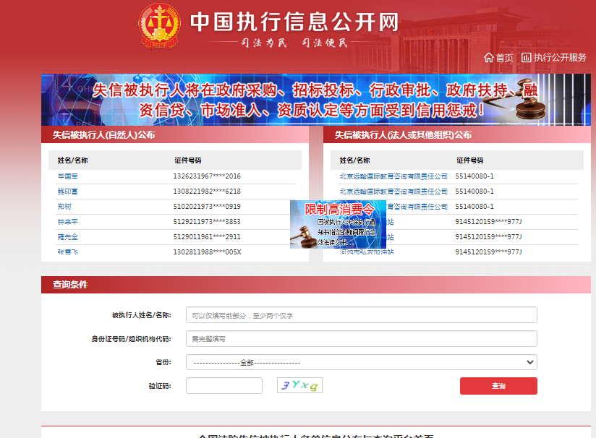

**2.重大税收违法失信主体**-网站截图

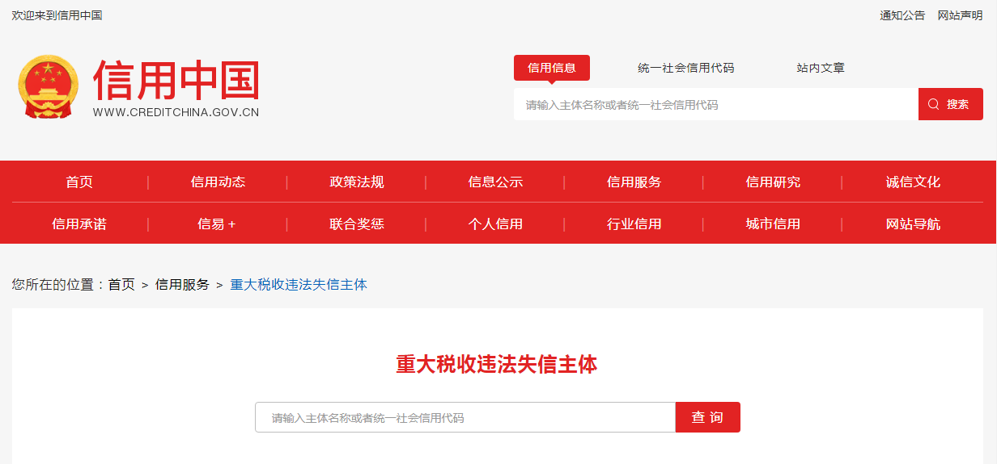

**3.政府采购严重违法失信行为记录名单**-网站截图

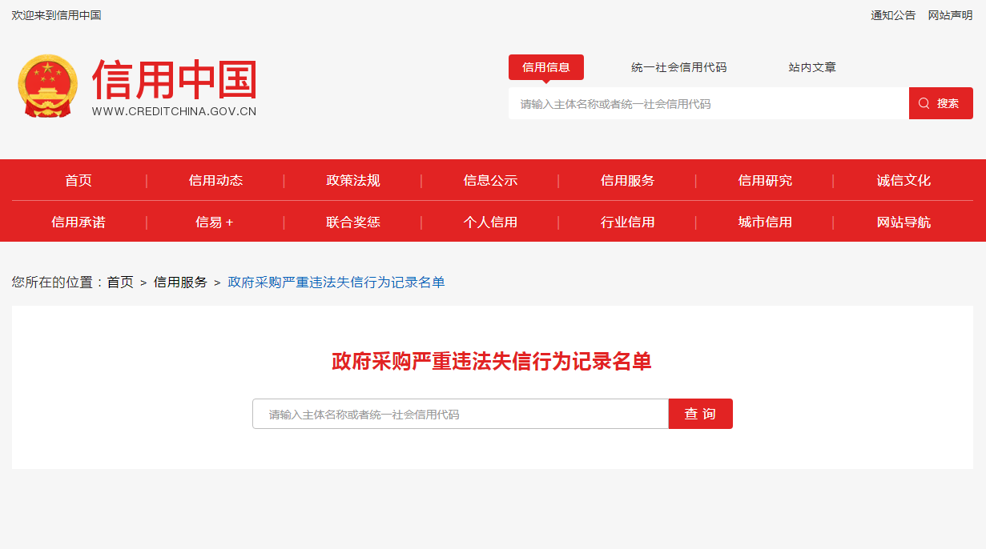

查询截图时间： 年 月 日 时 分（北京时间）

**注：投标单位必须按要求提供自己单位的信用信息查询记录网络截图件**（查询时间须在采购公告之日起至投标截止日前，截图须内容完整，名称清晰，否则将导致报名无效）**。**

**中国政府采购网（www.ccgp.gov.cn）查询**

查询路径：首页—点击“政府采购严重违法失信行为记录名单”—输入企业名称 — 查找后截图

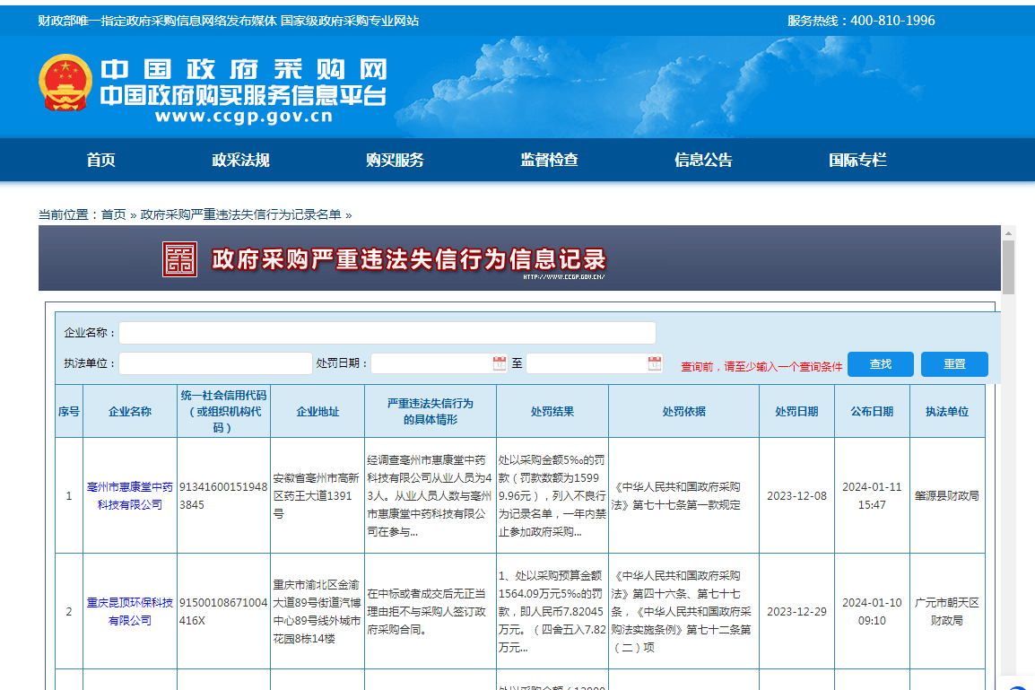

查询截图时间： 年 月 日 时 分（北京时间）

**注：投标单位必须按要求提供自己单位查询记录的网络截图件**（（查询时间须在采购公告之日起至投标截止日前，截图须内容完整，名称清晰，否则将导致报名无效）**。**

附件1:

注：先悉知本项目招标参数是否满足，报名阶段无需响应。

1. **服务要求**（按照下表，编制本项目技术规格偏离表，请勿去掉“**★**”“▲”，须按序号逐条响应）

**1、主要综合布线内容**

本次招标项目的服务范围包括我院（含所有下属社康）所有涉及的计算机网络布线零星工程。

**2、综合布线标准要求**

严格按照当前国家或国际六类标准布线，确保新增网点计算机网络带宽达到1000兆传输的要求，并具有高度可靠性、灵活性、综合性、易扩容性。

**国家、行业及地方标准和规范**

1. CECS 89:97 建筑与建筑群综合布线工程施工及验收规范

2. YD/T926 1-2-1997 大楼通信综合布线系统行业标准

**国际技术标准、规范：**

1. ISO/IEC 11801:1995 建筑物综合布线规范

2. EIA/TIA-568A:1995 商务建筑物电信布线标准

**3、光缆布线**

|  |  |  |  |  |
| --- | --- | --- | --- | --- |
| No. | 位置 | 材料 | 接口类型 | 备注 |
| 1 | 同栋楼宇内 | 多模万兆(OM4) 光缆 | LC（光纤配线盒一律要求LC接口)，特殊情况接口类型可根据实际情况确定 | 采用室内或铠装光缆 |
| 2 | 不同楼宇间 | 单模光纤 | LC（光纤配线盒一律要求LC接口) ，特殊情况接口类型可根据实际情况确定 | 采用室外或铠装光缆 |
| 3 | 配线间 | 六类非屏蔽电缆 | RJ-45 |  |

**4、桥架线槽、线管**

线管内穿线要求，4分管(外径20mm)不超过2根，6分管(外径25mm)不超过4根。

**5、标识**

光缆在未进光纤配线盒前困扎标识牌标识起始端与终结端位置信息与光纤类型(多模/单模)，光纤端口编号清晰，光纤盒上同样标识起始端与终结端位置信息与光纤类型(多模/单模)；

各双绞线配线架端口均需进行明确标识，标识能够规律清晰的对应各用户工作区端口墙壁模块的编号无错误。

**6、响应时间** 投标人承诺接到甲方服务需求后，施工人员需要在24小时内到达施工现场。

**7、材料技术参数要求**

|  |  |  |
| --- | --- | --- |
| 序号 | 设备名称 | 技术参数要求 |
| 1 | **六类非屏蔽电缆** | 采用低烟无卤阻燃室内护套,满足 IEC60332-3标准  符合标准：EIA/TIA-568C，ISO/IEC 11801。  具有UL或ETL认证  类型：六类UTP 线缆，按照国际六类标准性能要求，以保证系统的传输性能，带卷轴包装。  芯线规格：23 AWG。  芯线对数：4 对，每芯带有彩色护套。  有效带宽：≥250 MHz,通过350MHz下测试。  认证：中国国家权威机构（工业和信息化部）检测认证。  权威检测机构出具的电缆满足上述标准要求的认证报告。  有效带宽：250 MHz以上 |
| 2 | **六类模块** | 符合标准：EIA/TIA-568-C.2，ISO/IEC 11801，接线方式：EIA/TIA-568A/B。  规格：RJ45 模块插座；匹配线规：22-24AWG。  工作频率：≥ 300MHz  拔插寿命：≥1500次。  端接寿命：≥ 50 次。  设计：用内采部无PCB板技术设计，模块内部含有线对定位技术以保证高端接质量；塑料材料符合UL94-0规范。  满足EIA-TIA-606标准,有11种颜色可选,颜色编码：模块配有明显的、可方便更换的、永久的彩色标识或文字标识，方便辨认不同的应用。 |
| 3 | **六类UTP RJ45 24口模块化空配线架** | 材质前面板，后侧自带水平理线装置，便于线缆的整理安装：19”机柜/机架式配置  规格：六类UTP RJ45 24口模块化空配线架，可根据实际使用点数安装铜缆模块，避免浪费，1U高度。  RJ45模块与光纤耦合器可同时安装于此配线架上 |
| 4 | **六类2米跳线** | 规格：六类UTP, 4 对RJ45-RJ45 跳线，  工作频率：≥ 300MHz  水晶头带护套，有效减少应力，防止水晶头处电缆受损伤。  标准:TIA-568-C-3；IEC60603-7  阻燃级别：低烟无卤阻燃，并符合IEC60332-1标准  最少连接次数：750次 |
| 5 | **信息面板** | 规格：86 型，与RJ45 模块插座配套  颜色：电气白  可支持从Cat5e到Cat7A模块  材料：所有塑料材料符合UL94-V0。应采用UV 耐腐塑料。  特性：可以垂直或者45 度安装信息模块， |
| 6 | **室外多模光纤** | 50/125 µm , 符合OM4标准TIA/EIA-568-C.3，使用850nm收发器支持万兆传不低于500 米距离，并支持40G/100G以太网传输；  光缆损耗不大于3.0 dB/km @ 850 nm，1.0 dB/km @ 1300 nm；  带宽4700 MHz-km @ 850 nm;  芯数：24  符合低烟无卤阻燃，并符合IEC60332-3C标准，并提供UL或ETL或信产部的第三方测试认证证书； |
| 7 | **室外单模光纤** | 规格：9/125um  色散：最大0.1ps/nm.km  纤芯衰耗：≤0.36dB/km@1310；≤0.22dB/km@1550nm  芯/包层同心度误差≤0.5µm |
| 8 | **理线器** | 规格：1U 高度，带有品牌标识 |
| 9 | **光纤配线箱** | 可旋转拉出式箱体，方便从前面安装操作，旋转拉时箱体不带动光缆或挤压光纤以保证维护时的可靠性。  支持适配器类型：LC、SC、FC等各类接口  规格：1U具备12、24、48 LC光纤接入能力，有足够空间保证光纤的盘绕、固定和接续，带有管理器及固定附件;  标准：ISO/IEC 11801:2002 Ed2.0  安装方式：19英寸机架式安装 |
| 10 | **光纤耦合器面板** | LC-LC 多模OM4耦合器  容量：LC-LC (/12/24芯)  LC适配器自带保护盖  颜色：LC适配器颜色须符合TIA-568要求，同光缆等级对应 |
| 11 | **LC-LC双芯OM4光纤跳线** | 规格：50\125µm，满足  TIA 568-C.3 的OM4标准，具有UL或第三方的测试认证  高速网络应用：支持850nm收发器的10/40/100Gb/s应用；  接头：不大于0.2dB的低损耗  其他长度可预订  符合低烟无卤标准防火级别，并提供UL或ETL或信产部的第三方测试认证证书； |
| 12 | **多模尾纤** | 标准：TIA/EIA 568-C.3  规格：多模50/125µm ，OM4级别连接到主干光缆及配线架的光纤尾纤，多种接口可选 接口。  标准：ISO/IEC 11801:2002 Ed2.0  最大损耗：< 0.2dB |

**六、商务要求**（按照下表，编制本项目商务条款偏离表，请勿去掉“★”“▲”，须按序号逐条响应）

| **内容** | **招标商务条款** |
| --- | --- |
| **售后服务要求** | 1、质保及故障维修响应时间要求：布线施工完毕，由甲方验收通过，即进入质保期。质保期为一年，在质保期内，一旦布线工程发生质量问题，投标人保证在接到通知12小时内赶到现场进行修理或更换。  2、投标人应具有提供日常维护和技术支持的能力。  3、配合对院内现有配电间网络线路进行梳理。  4、投标人必须在深圳市内设有常驻售后服务机构，提供24小时售后服务电话，备有相应的备品备件，提供常驻机构人员配备、办公地址、联系电话。 |
| **验收方式** | 1、服务经过双方检验认可后，签署验收报告。  2、当满足以下条件时，采购人才向中标人签发验收报告。  a、中标人已按照合同规定的技术要求提供布线服务，并经申请科室确认。 |
| **报价要求** | 投标单价必须是完成该信息点布线的一切费用总和，包括材料费、人工费、保险费、管理费、技术培训费、设备安装费、调试费、售后服务费、国家规定的各项税费等全部费用。 |
| **付款方式** | 按实际完成施工数量结算，每季度汇总结算一次。 |
| **服务期限** | 本项目为长期服务项目，服务期限一年。合同履行期限最长不得超过三十六个月。服务期满后甲方可根据履约情况决定是否续签合同，最多续签两次，合同一年一签。如甲方对履约情况不满意或者乙方在合同履行期间因违法行为被禁止参与政府采购活动或者存在其他重大违法行为的，甲方不再续约。 |
| **其他** | 中标人不得将项目非法分包或转包给任何单位和个人。否则，采购单位有权即刻终止合同，并要求中标人赔偿相应损失。 |